IZVEDENI PRIMERI DEJAVNOSTI, V OKVIRU PROJEKTA NA-MA POTI

SKUPINA SOVICE
Otroci iz skupine Sovice so utrjevali in nadgrajevali znanje iz geometrijskih likov. Poslušali so izmišljeno zgodbo o geometrijskih likih, v kateri so morali prepoznati lastnosti določenega geometrijskega lika, ga poimenovati ter vzeti geometrijski lik iz kupa na sredini kroga. Na koncu so iz geometrijskih likov sestavili figuro oziroma motiv ter ga predstavili ostalim otrokom.

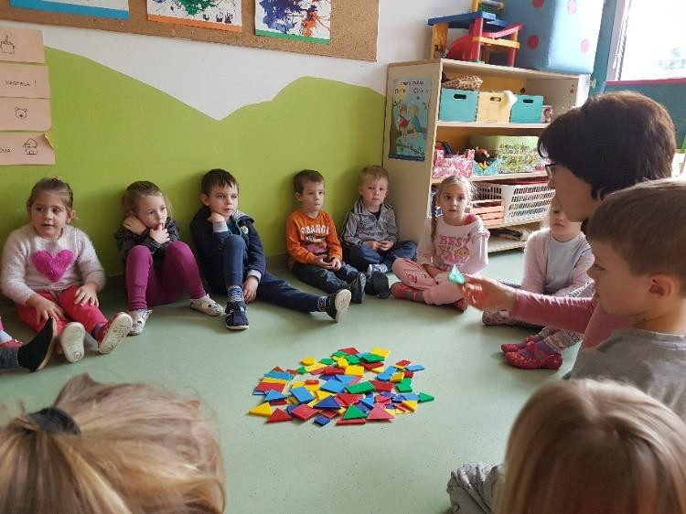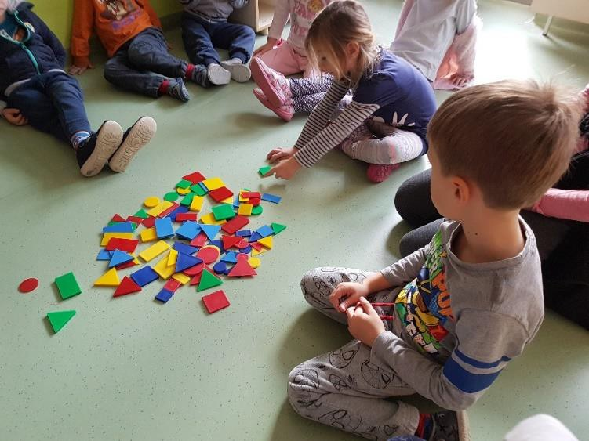

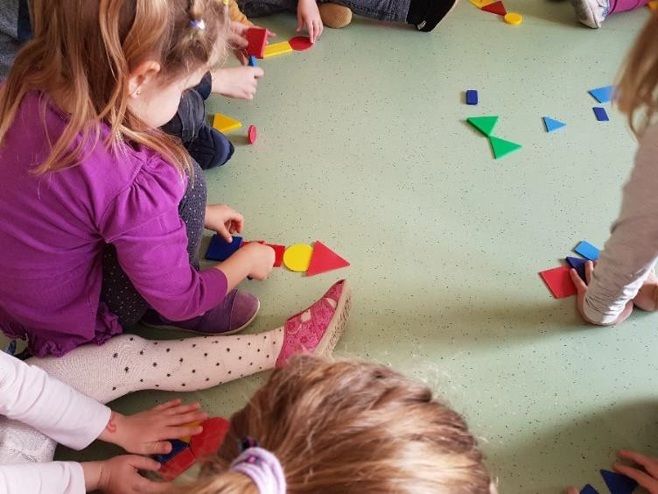

Vir slik: Veronika Zadel

Otroci iz skupine Sovice so spoznavali živo naravo oziroma spremembe na listnatem drevesu. Najprej so na igrišču opazovali listnato drevo. V nadaljevanju so si ogledali video posnetek, kjer so spoznali zakaj in kako listje odpade ter kako se obarva.

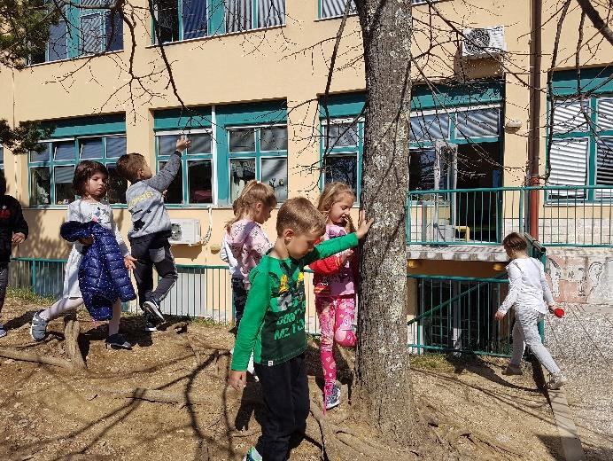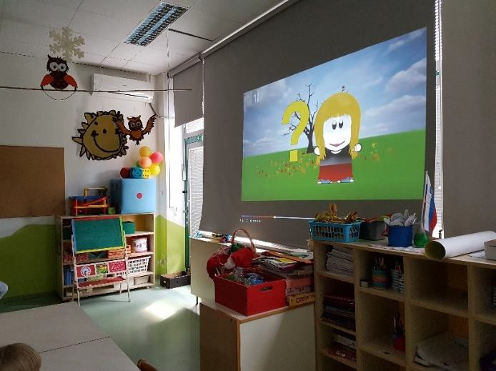

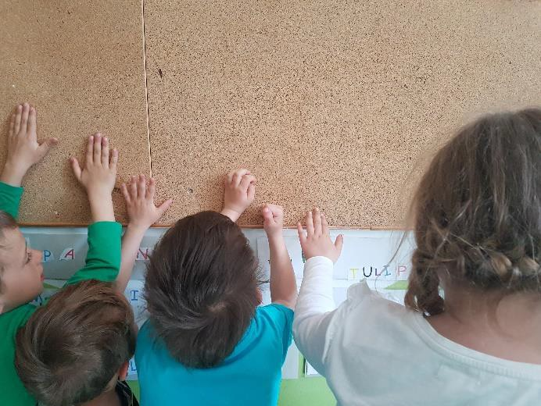

Vir slik: Veronika Zadel

SKUPINA MIŠKE
Otroci iz skupine Miške so prepoznavali pare barvnih copat. Otroci so najprej ugotavljali, kaj je na vzgojiteljici drugače in poiskali njen izgubljeni copat. Nato so otroci iskali pare barvnih copat ter jih lepili na »police« oziroma vrata igralnice.

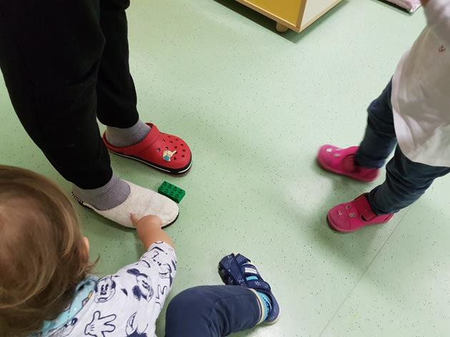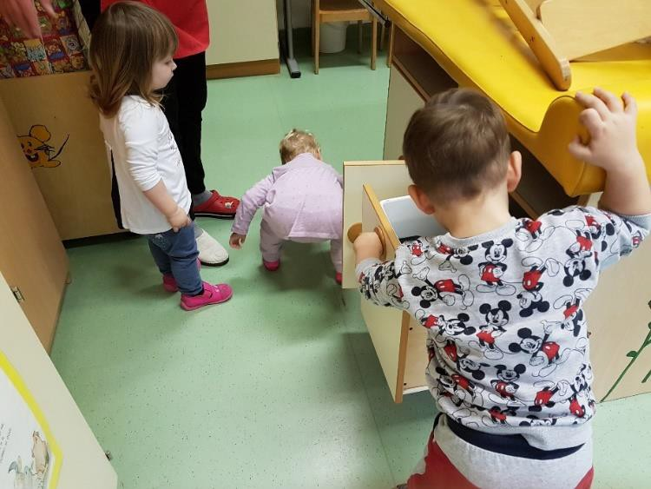

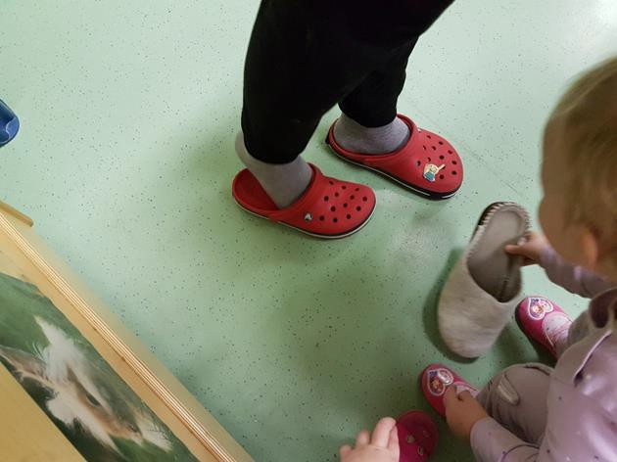

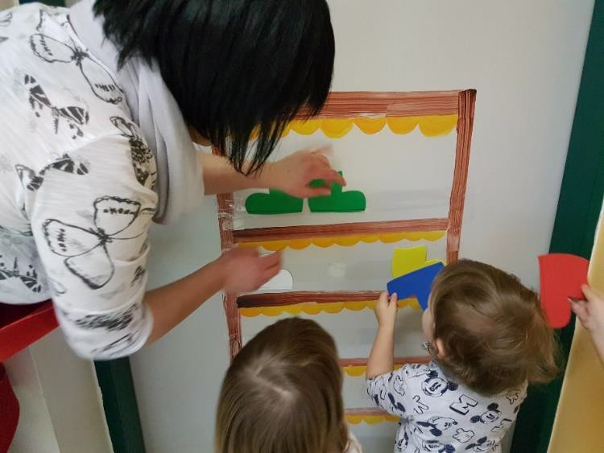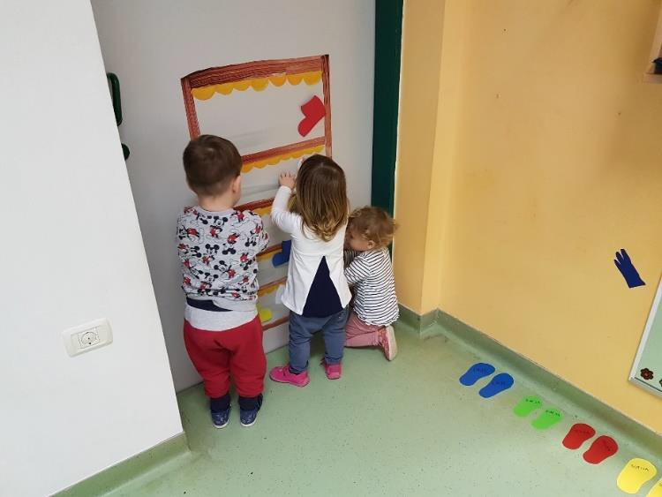

Vir slik: Suzana Bržan

Otroci iz skupine Miške so prirejali 1-1 od števila ena do števila tri. Prisluhnili so pesmi Kje je copatek? Nato so se rokovali z različnimi copati, rokavicami, nogavicami in kapami. S prsti so pokazali število na plastificirani sliki, ga nekateri tudi poimenovali in postavili ustrezno število copat pod plastificirano sliko. Na koncu so sestavljali sestavljanko.

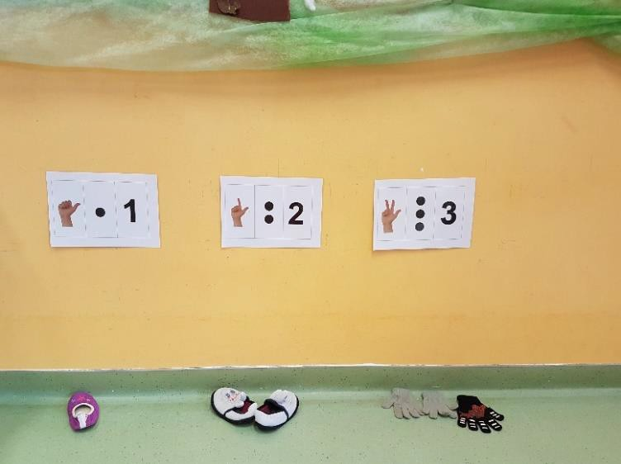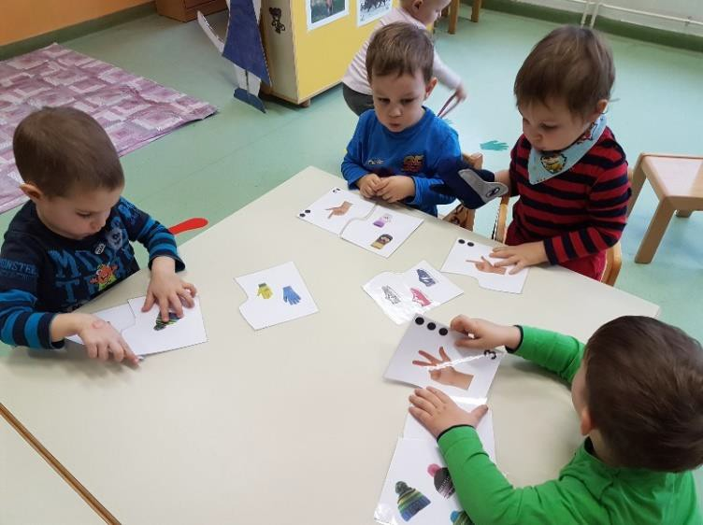

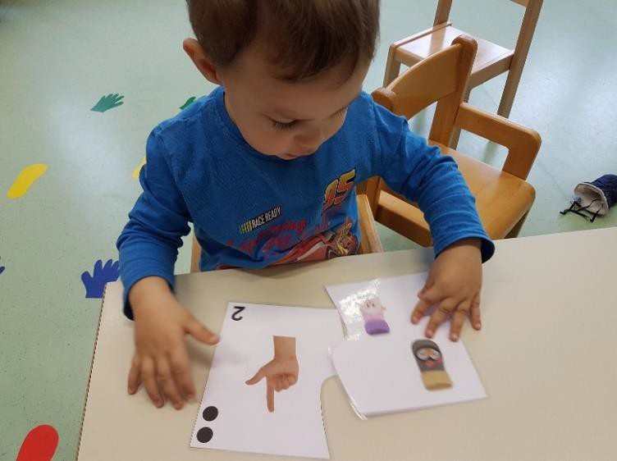

Vir slik: Suzana Bržan

SKUPINA KROKODILČKI

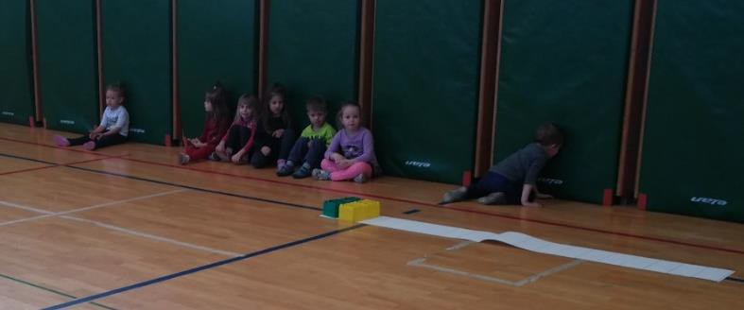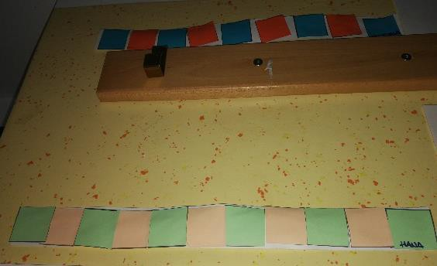Otroci iz skupine Krokodilčki so se seznanjali z vzorci in jih gradili. V igralnici so otroci sortirali gradnike po barvi, v barvne obroče. Nato so v telovadnici, iz gradnikov gradili vzorec, na konkretnem nivoju; dve skupini sta med seboj tekmovali, katera bo prva dokončala vzorec. Otroci so v igralnici nadaljevali z grajenjem vzorca, na konkretnem nivoju. Uporabili so gradnike, ki so bili manjši in drugačne barve. Na koncu so gradili vzorec na slikovnem nivoju, z lepljenjem barvnih kvadratov na podlago, kjer so si otroci sami izbrali barvno kombinacijo. Dejavnost je bila izvedena v več delih in dnevih.

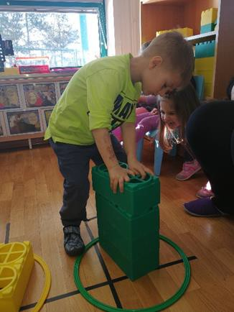

Vir slik: Nataša Živkovič

Zapisala: Veronika Zadel

